Твой друг велосипед !
Велосипед так же, как и автомобиль, невозможно мгновенно остановить. И при торможении можно потерять равновесие. Статистика показывает, что велосипед в десять раз опаснее, чем автомобиль. Отсюда вывод: ЕЗДА НА ВЕЛОСИПЕДЕ ТРЕБУЕТ УМЕНИЯ И БОЛЬШОГО НАВЫКА. Велосипедист должен знать и выполнять правила движения, и двигаться так, чтобы не случилось несчастья ни с ним, ни с кем-либо другим. Осторожность предотвратит беду. В круговороте дорожного движения чаще всего теряются школьники, не умеющие применять на практике правила дорожного движения. Поэтому и запрещена езда на велосипеде на автомобильных дорогах мальчикам и девочкам моложе 14 лет. На велосипеде с подвесным двигателем разрешается ездить с 16 лет.
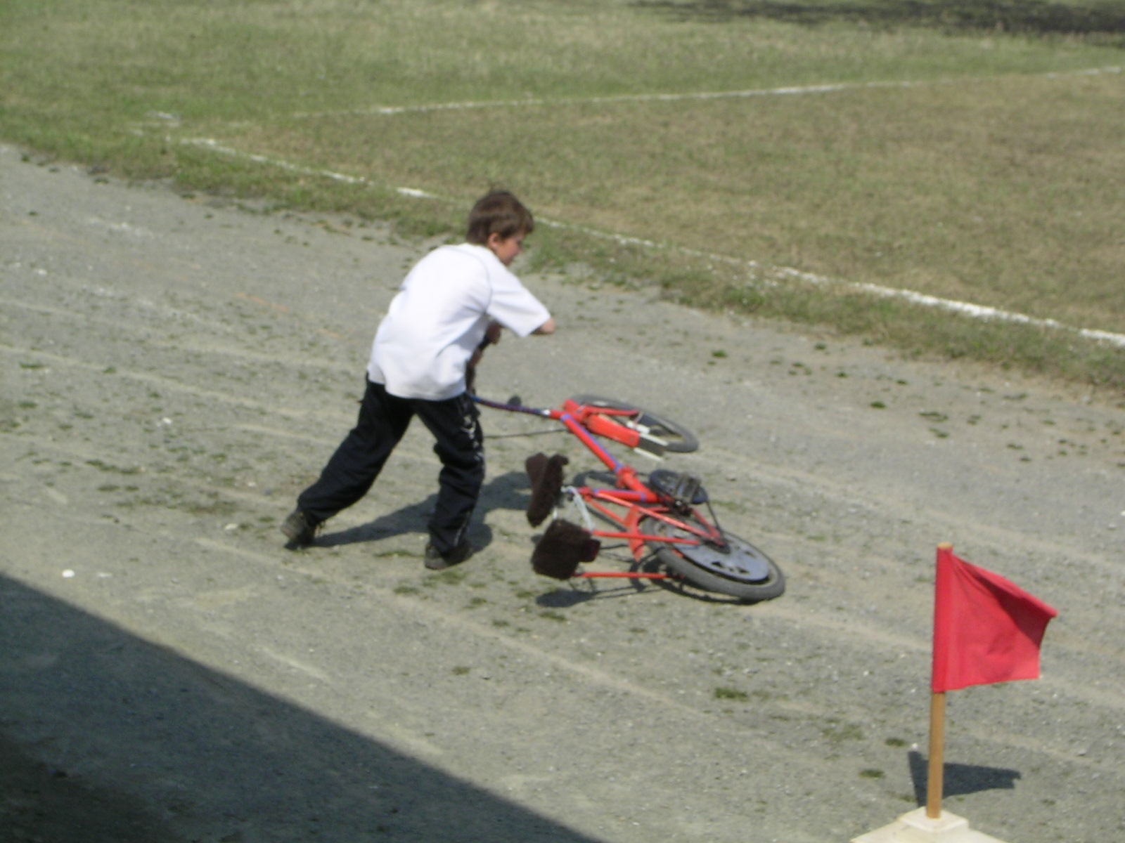
Чтобы ездить на велосипеде, нужно, прежде всего, учиться держать равновесие. Одному это дается легче, другому труднее. Научившись держать равновесие, мы увидим, что со средней скоростью ехать гораздо легче, велосипед как - будто сам держит равновесие. Затем надо научиться водить велосипед одной рукой. Осторожно снимите левую руку с руля. Езде на велосипеде, держась одной рукой за руль, следует учиться постоянно, со средней скорости переходить на более медленную, и совсем медленную. Велосипедистам нужно уметь управлять и правой, и левой рукой одинаково уверенно. Это важно потому, что на повороте нужно одной рукой давать сигнал. Некоторые ребята, чтобы показать свою смелость и ловкость, едут совсем не держась за руль.
Это конечно, требует сноровки, но таких "акробатов" улица наказывает.
Перед выездом надо обязательно проверить исправность велосипеда.
ВЕЛОСИПЕД ДОЛЖЕН ИМЕТЬ:
ТОРМОЗ у каждого велосипеда, кроме гоночных спортивных, должен безотказно работать ножной тормоз. Его исправность надо проверять постоянно при езде;
ЗВУКОВОЙ СИГНАЛ обычно это звонок. Изредка у звонка надо отворачивать крышку и накапать в него масло. Некоторые ребята считают, что свист или крик могут заменить звонок. Но свистеть или кричать на улице неприлично, поэтому для звукового сигнала это не подходит;
КРАСНЫЙ СВЕТООТРАЖАТЕЛЬ его надо вытереть от пыли, тогда он оправдает себя. В темноте водители могут вовремя заметить велосипедиста и не наехать на него;
ПЕРЕДНИЙ ФОНАРЬ (СВЕТООТРАЖАТЕЛЬ) С БЕЛЫМ СВЕТОМ если на велосипеде ездят только днем, то можно обойтись без фонаря. Но если велосипедист едет в темноте, то фонарь просто необходим. Ехать в темное время суток без зажженного фонаря запрещено, и кроме того, крайне опасно;
ЗАДНИЙ ФОНАРЬ (СВЕТООТРАЖАТЕЛЬ) С КРАСНЫМ СВЕТОМ в темное время суток и при плохой видимости красный фонарь должен гореть. Это даст возможность водителям заранее увидеть впереди велосипедиста. Ошибочно считать, что если спереди горит фонарь, то он виден и сзади. Дело обстоит не так: водитель за рулем автомобиля вовсе не видит ни фонаря, ни велосипедиста.
Неплохо, если у велосипедиста имеется зеркало заднего вида.
Движение на велосипедах разрешается по проезжей части в один ряд, на расстоянии не более одного метра от ее правого края. Выезд на большее расстояние разрешается лишь для объезда препятствий.
Самый опасный маневр для велосипедиста - это поворот НАЛЕВО и разворот. Тут чаще всего нарушаются правила, и больше всего бывает происшествий. Во всех случаях все же безопаснее, поворачивая налево, сойти с велосипеда.
Ребята!
Запомните:
Велосипедист должен быть внимателен: следить постоянно за другими транспортными средствами, за пешеходами, за дорожными знаками. Велосипедист должен знать все дорожные знаки.
Запрещается:
-ездить, не держась за руль;
-цепляться за движущийся транспорт, ехать на буксире, вне зависимости от способа буксировки;
-ездить непосредственно за автобусом, троллейбусом, автомобилем или каким-либо другим транспортным средством. Если движущееся впереди транспортное средство затормозит, то столкновение неизбежно;
-перевозить предметы, которые выступают более чем на 0,5 метра по длине или ширине за габариты велосипеда. Особенно опасно перевозить косу, длинную удочку и т.п.;
-перевозить пассажира на раме или багажнике. Разрешается перевозить только детей до 7 лет в том случае, если имеется специальное дополнительное сиденье, оборудованное подножками, прикрепленными к перед ней раме;
-ездить в темное время суток без переднего белого и заднего красного фонаря;
-ездить по несколько велосипедистов в ряд.
Ежегодно на автодорогах дети, управляющие велосипедами, попадают в дорожно – транспортные происшествия по причине нарушения Правил дорожного движения.
Ребята строго соблюдайте правила дорожного движения и тогда велосипед станет вашим другом.

